**Hoe verzin je een veilig wachtwoord (Auteur: Casper Bijleveld)**

Een  wachtwoord  is goed als:

* Je 'm makkelijk onthoudt
* Anderen 'm heel moeilijk kunnen raden.
* Ook niet door computers geraden kan worden. Die doen dat door heel snel een een hele lange lijst met mogelijke wachtwoorden te proberen. Een goed wachtwoord komt dus in geen enkel woordenboek voor!

Dus **niet:**

* je naam
* je verjaardag
* de naam van je vriend(in), hond, hamster, pony etc.
* een bestaand woord
* je sterrenbeeld, je favoriete voetbalclub, sportman, soapie, etc.
* de dag van de week
* ...
* ...

**Weetje:**Top 25 van slechtste wachtwoorden 2015:

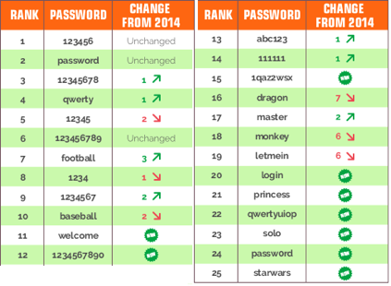

Maar.... **wat dan wel??**

Kijk's naar onderstaand filmpje met een goeie tip!

